Il termine Facelets si riferisce al linguaggio di dichiarazione delle view in JavaServer Pages.
Facelets è parte della specifica di JavaServer Faces ed è la migliore tecnologia di rappresentazione per costruire applicazioni basate sulla tecnologia JavaServer Faces.
La tecnologia JavaServer Pages (JSP), precedentemente usata come tecnologia di rappresentazione per JavaServer Faces non supporta tutte le nuove funzionalità disponibili in JavaServer Faces sulla piattaforma Java EE7. La tecnologia JSP è oramai considerata deprecata.

8.1 Cos’è Facelets
Facelets è un potente ma leggero linguaggio di dichiarazione di pagina che viene utilizzato per costruire view di JavaServer Faces usando template in stile HTML e per costruire gli alberi dei componenti.
Le funzionalità di Facelets sono le seguenti:
- Utilizzo di XHTML per creare pagine web
- Supporto delle librerie di tag Facelets in aggiunta a quelle di JavaServer Faces e JSTL
- Supporto per l’Expression Language (EL)
- Templating per componenti e pagine
I vantaggi dell’utilizzo di Facelets per progetti di sviluppo di grande scala includono:
- Supporto per il riutilizzo del codice tramite templateing e componenti compositi
- Estensibilità funzionale dei componenti e di altri oggetti server-side tramite customizzazione
- Tempo di compilazione ridotto
- Validazione EL in compile-time
- Alte performance di renderizzazione
In breve l’utilizzo di Facelets riduce il tempo e gli sforzi per lo sviluppo e il deploy.
Le view Facelets sono solitamente create come pagine XHTML. L’implementazione di JavaServer Faces supporta le pagine XHTML crete in conformità con il DTD.
Per convenzione le pagine web create in XHTML hanno estensione .xhtml.
La tecnologia JavaServer Faces supporta varie librerie di tag per aggiungere componenti a una pagina web.
Per supportare il meccanismo delle librerie di tag di JavaServer Faces, Facelets utilizza le dichiarazioni XML namespace.
La tabella sotto illustra le librerie di tag supportate da Facelets:
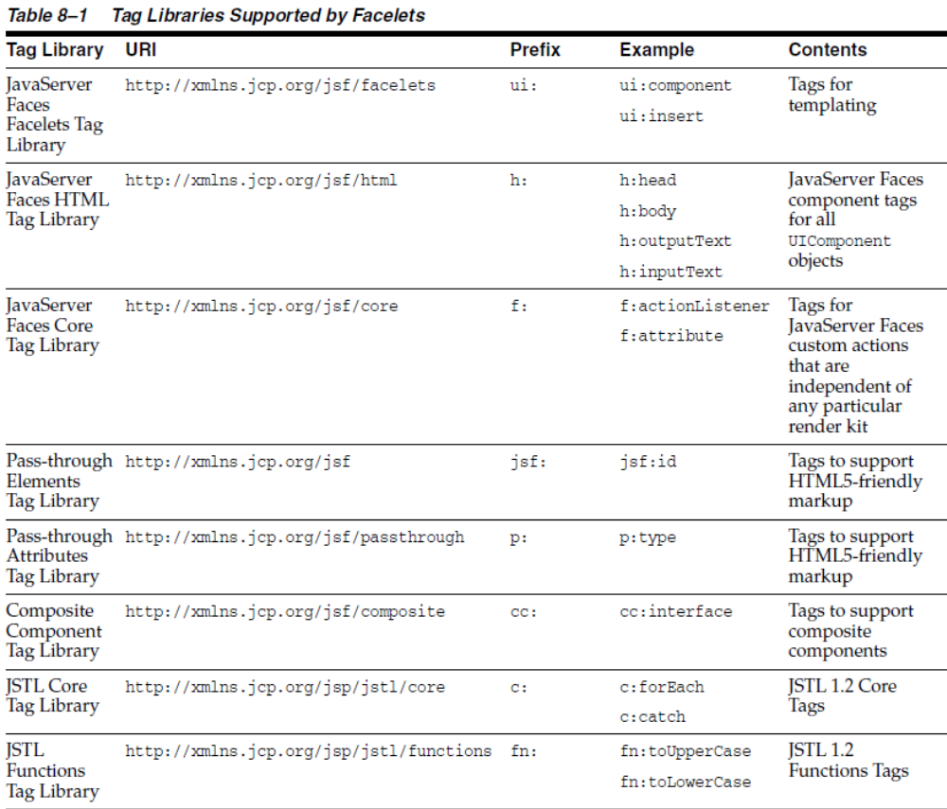

Facelets supporta tag per componenti compositi, per i quali è possibile creae prefissi personalizzati.
I prefissi namespace mostrati nella tabella sono convenzionali ma non obbligatori.
Basandosi sul supporto di JavaServer Faces alla sintassi Expression Language, Facelets utilizza le espression EL per riferirsi a proprietà e metodi dei managed beans. Le espressioni EL possono essere utilizzate per unire oggetti componenti o valori a metodi i proprietà di managed beans che siano utilizzate come backing beans (beans contenti alcuni dei componenti dell’interfaccia utente).

8.2 Il ciclo vitale di un’applicazione Facelets
I seguenti passaggi descrivono i processi che vengono applicati a un’applicazione basata su Facelets:
- Quando un client, come un browser, fa una nuova richiesta a una pagina creata utilizzando Facelets viene creato un nuovo component tree o un javax.faces.component.UIViewRoot che viene posiziona nel FacesContext.
- Viene applicato il UIViewRoot al Facelets e la view viene riempita con i componenti per il rendering.
- La view appena costruita viene renderizzata come risposta al client.
- Durante il rendering lo stato della view viene immagazzinato per una successiva richiesta. Lo stato dei componenti input e dei dati form viene anch’esso immagazzinato.
- Il client può interagire con la view e richiedere un’altra view o cambiarla dall’applicazione JavaServer Faces. In questo momento la view salvata viene ripristinata dallo stato di immagazzinamento.
- La view ripristinata viene passata un’altra volta per il ciclo vitale di JavaServer Faces che genererà la nuova view o ri-visualizzerà quella corrente se non ci sono problemi di validazione e non viene innescata nessuna azione.
- Se viene richiesta la stessa view la view immagazzinata viene nuovamente renderizzata.
- Se viene richiesta una nuova view si torna al punto 2.
- La nuova view viene infine renderizzata come risposta al client.

8.3 Developing a Simle Facelets Application: The guessnumber.jsf Example
Questo capitolo descrive i passaggi necessari a sviluppare un’applicazione JavaServer Faces. Solitamente sono richiesti i seguenti compiti:
- Sviluppare i managed beans
- Creare le pagine usando i tag dei componenti
- Mappare le istanze FacesServlet
- Aggiungere le dichiarazioni dei managed beans

8.3.1.1 Sviluppare un managed bean (vedere guessnumber-jsf)
L’applicazione guessnumber-jsf si presenta come una pagina che chiede di indovinare un numero da 1 a 10, valida l’input con un numero random e risponde con un’altra pagina che dice se abbiamo indovinato o no.

In una tipica applicazione JavaServer Faces ogni pagina dell’applicazione è connessa a un managed bean che serve come backing bean. Il backing bean definisce i metodi e le proprietà che sono associati con i componenti. In questo esempio entrambe le pagine utilizzano lo stesso backing bean.

La classe managed bean UserNumberBean.java genera un numero random da 1 a 10.
Notare l’utilizzo dell’annotazione @Named che rende il managed bean accessibile mediante L’EL.
L’annotazione @SessionScoped registra lo scope come session per abilitare la possibilità di fare più tentativi mentre si esegue l’applicazione.

8.3.1.2 Creating Facelets Views
Per creare una pagina o una view si aggiungono i componenti alle pagine, si uniscono i componenti ai valori e alle proprietà del backing bean e si registrano convertitori, validatori o listeners sui componenti.
Per l’applicazione di esempio, le pagine web XHTML funzionano come front end. La prima pagina dell’applicazione di esempio è chiamata greeting.xhtml.
Una visione più approfondita delle varie sezioni di questa pagina web fornisce più informazioni.

La prima sezione della pagina web dichiara il tipo di contenuti della pagina, che è XHTML:
<!DOCTYPE html PUBLIC "-//W3C//DTD XHTML 1.0 Transitional//EN"
"http://www.w3.org/TR/xhtml1/DTD/xhtml1-transitional.dtd">

La seconda sezione specifica il linguaggio della pagina XHTML e dichiara il namespace XML per la libreria di tag utilizzata nella pagina web:
<html lang="en"
xmlns="http://www.w3.org/1999/xhtml"
xmlns:h="http://xmlns.jcp.org/jsf/html"
xmlns:f="http://xmlns.jcp.org/jsf/core">

La sezione seguente (da<head> alla fine del <body>) usa varie tag per inserire i componenti nella pagina web.
Notare che si usano le seguenti tag:
- Tag HTML Facelets (quelle che iniziano con h:) per aggiungere componenti
- La tag core Facelets f:validateLongRange per validare gli input dell’utente

Una tag h:inputText accetta l’input dell’utente e setta il valore della proprietà userNumber del managed bean tramite l’espressione EL #{userNumberBean.userNumber}.
Il valore di input è validato per un range di valori dalla tag del validatore standard di JavaServer Faces f:validateLongRange.

Il file di immagine è aggiunto alla pagina come una risorsa, così come lo stylesheet.

Un tag h:commandButton con ID submit fa partire la validazione dei dati input quando un utente clicca il bottone. Usando la navigazione implicita il tag reindirizza il client a un’altra pagina: response.xhtml, che mostra la risposta all’input. La pagina specifica solo risposte che per default fanno s’ che il server vada a cercare il response.xhtml.

Dopo di ciò si va a creare la seconda pagina, response.xhtml la quale usa sempre la navigazione implicita e setta l’attributo action per il bottone back per spedire l’utente alla pagina greeting.xhtml.

8.3.2 Configurare l’applicazione
Configurare un’applicazione JavaServer Faces include il mappare la Faces Servlet in file web deployment descriptor, web.xml, e aggiungere le dichiarazioni dei managed beans, le regole di navigazione e le dichiarazioni delle combinazioni di risorse nel file di configurazione, faces-config.xml.
Se si usa NetBeans IDE il web deployment descriptor viene creato automaticamente.

Nell’esempio il file web.xml cambia la pagina di default del greeting da index.xhtml a greeting.xml.
<welcome-file>greeting.xhtml</welcome-file>

Notare l’utilizzo del parametro di contesto PROJECT-STAGE che identifica lo stato di un’applicazione JavaServer Faces nel ciclo di vita del software. (<param-name>javax.faces.PROJECT_STAGE</param-name>)

Lo stage di un’applicazione può modificarne il comportamento. Ad esempio se il project stage è definito come Development le informazioni per il debugging sono generate automaticamente per l’utente.
Se non definito il project stage di default p Production.

8.4 Using Facelets Templates
La tecnologia JavaServer Faces offre gli strumenti per implementare interfacce utente semplici da estendere e riutilizzare. Templating è un’utile funzionalità di Facelets che permette di creare una pagina che agisca come base, o template, per le altre pagine dell’applicazione.
Utilizzando i templates si può riutilizzare il codice e evitare di ricreare pagine simili, tutto ciò aiuta a mantenere un look standard in un’applicazione con molte pagine.
La tabella sottostante mostra la lista delle tag usate per il templating e le rispettive funzionalità:

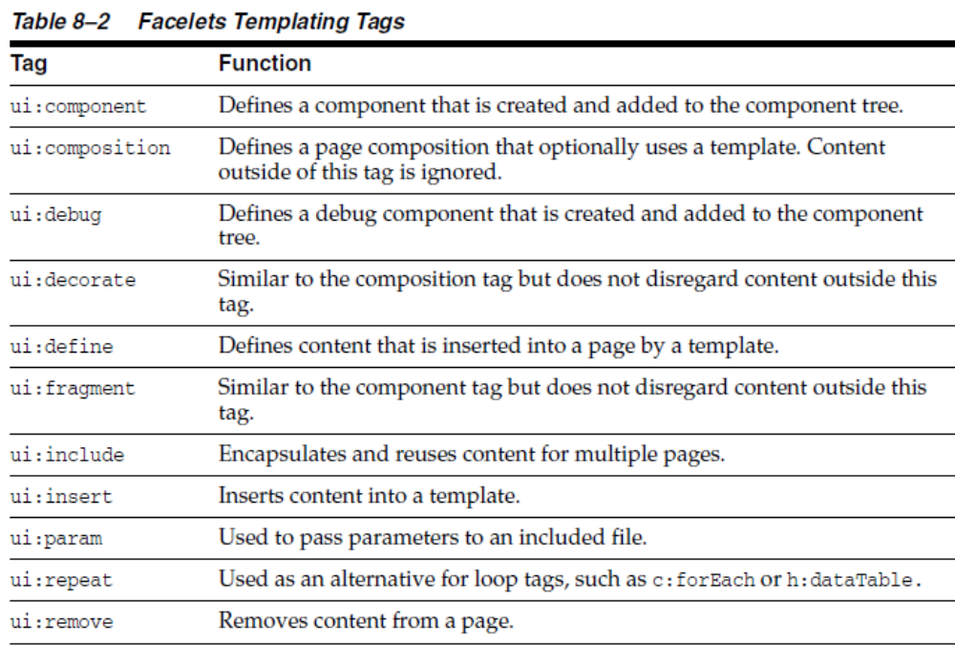Per maggiori informazioni guardare la documentazione ufficiale di JavaServer Faces Facelets Tag Library.

La libreria di tag di Facelets include la principale tag per il templating: ui:insert.
Una pagina template creata con questo tag permette di definire una struttura di default per una pagina.
Una pagina template è usata come modello per altre pagine, chiamate client pages.
Di seguito un esempio di un template salvato come template.xhtml:
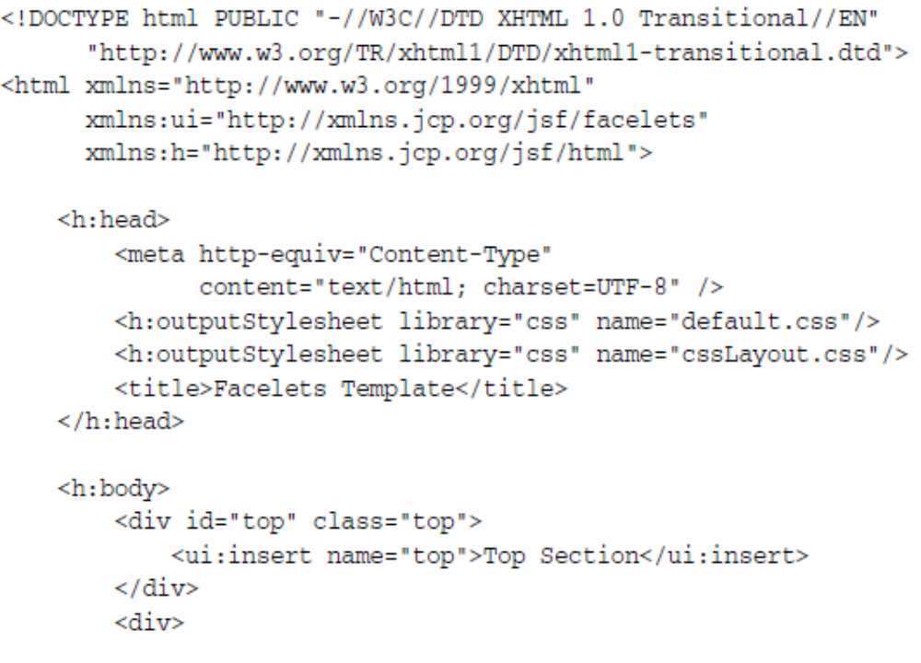
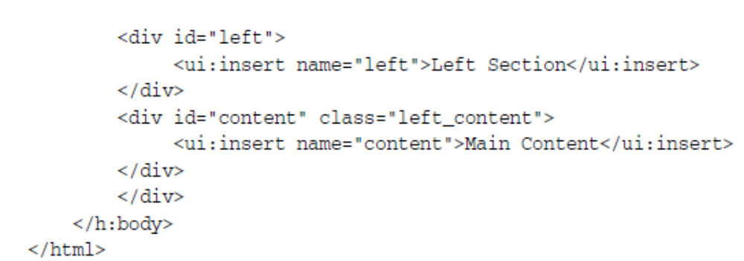
Questa pagina di esempio definisce una pagina XHTML che è divisa in tre sezioni chiamate “top section”, “left section” e “main section”. Le sezioni hanno degli stylesheet associati.
La stessa struttura può essere riutilizzata per altre pagine dell’applicazione.

La client page invoca il template usando il tag ui:composition.
Nel seguente esempio una client page chiamata templateclient.xhtml invoca la pagina template chiamata template.xhtml dell’esempio precedente.
Una client page permette di inserire il contenuto tramite il tag ui:define.

<!DOCTYPE html PUBLIC "-//W3C//DTD XHTML 1.0 Transitional//EN"
"http://www.w3.org/TR/xhtml1/DTD/xhtml1-transitional.dtd">
<html xmlns="http://www.w3.org/1999/xhtml"
xmlns:ui="http://xmlns.jcp.org/jsf/facelets"
xmlns:h="http://xmlns.jcp.org/jsf/html">

<h:body>
<ui:composition template="./template.xhtml">
<ui:define name="top">
Welcome to Template Client Page
</ui:define>
<ui:define name="left">
<h:outputLabel value="You are in the Left Section"/>
</ui:define>
<ui:define name="content">
<h:graphicImage value="#{resource['images:wave.med.gif']}"/>
<h:outputText value="You are in the Main Content Section"/>
</ui:define>
</ui:composition>
</h:body>
</html>

8.5 Composite Components
La tecnologia JavaServer Faces offre il concetto di componenti compositi con le Facelets.
Un composite component è un tipo speciale di template che agisce come un componente.
Ogni componente è essenzialmente un pezzo di codice riutilizzabile che si comporta in un determinato modo e può avere validatori, convertitori e listeners attaccati per svolgere determinate azioni.

Un componente composito consiste di una collezione di tag di mark-up e altri componenti presistenti. Questo componente riutilizzabile vreato dall’utente ha una funzionalità personalizzabile e definita e può avere validatori, convertitori e listeners attaccati come ogni altro componente.
Con Facelets ogni pagina XHTML che contenga tag di mark-up e altri componenti può essere convertita in un componente composito.
Tramite le funzionalità delle risorse il componente composito può essere archiviato in una libreria che sia accessibile all’applicazione dalla posizione definita delle risorse.
La tabella sottostante mostra le composite tags più utilizzate e le loro funzioni: 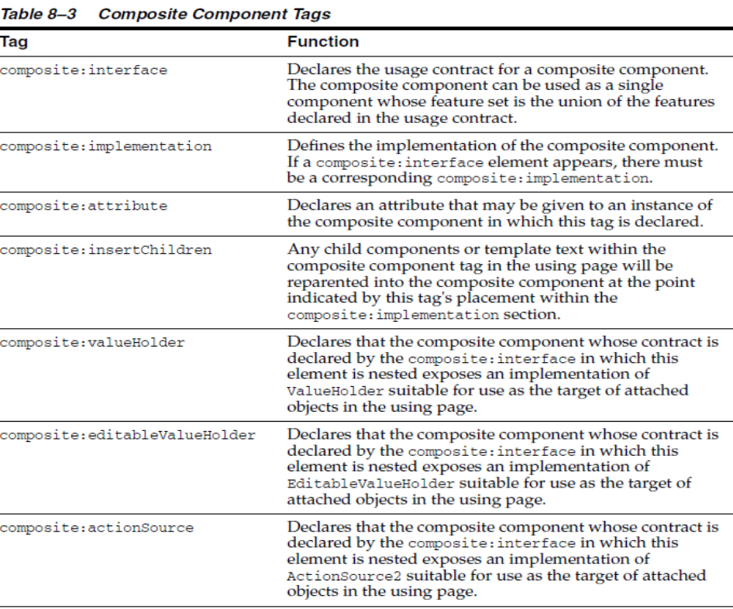
Il seguente esempio illustra un componente composito che accetta un indirizzo email come input:

<!DOCTYPE html PUBLIC "-//W3C//DTD XHTML 1.0 Transitional//EN"
"http://www.w3.org/TR/xhtml1/DTD/xhtml1-transitional.dtd">
<html xmlns="http://www.w3.org/1999/xhtml"
xmlns:composite="http://xmlns.jcp.org/jsf/composite"
xmlns:h="http://xmlns.jcp.org/jsf/html">
<h:head>
<title>This content will not be displayed</title>
</h:head>
<h:body>
<composite:interface>
<composite:attribute name="value" required="false"/>
</composite:interface>

<composite:implementation>
<h:outputLabel value="Email id: "></h:outputLabel>
<h:inputText value="#{cc.attrs.value}"></h:inputText>
</composite:implementation>
</h:body>
</html>

Notare l’utilizzo di cc.attrs.value per definire il valore del componente input.
La parola cc in JavaServer Faces è una parola chiave per i componenti compositi.
L’espressione #{cc.attrs.attribute-name} è utilizzata per accedere agli attributi definiiti per l’interfaccia del componente composito., che è in questo caso è value.

Il precedente esempio è archiviato in un file chiamato email.xhtml in una cartella chiamata resources/emcomp nella directory web root dell’applicazione.
Questa directory è considerata una libreria da JavaServer Faces e può accedere a un componente.
Per maggiori informazioni vedere il capitolo successivo.

La pagina web che utilizza questo componente composito è chiamata in using page.
La using page include un riferimento al componente composito nel nel namespace della dichiarazione xml.

<!DOCTYPE html PUBLIC "-//W3C//DTD XHTML 1.0 Transitional//EN"
"http://www.w3.org/TR/xhtml1/DTD/xhtml1-transitional.dtd">
<html xmlns="http://www.w3.org/1999/xhtml"
xmlns:h="http://xmlns.jcp.org/jsf/html"
xmlns:em="http://xmlns.jcp.org/jsf/composite/emcomp">
<h:head>
<title>Using a sample composite component</title>
</h:head>
<body>
<h:form>
<em:email value="Enter your email id" />
</h:form>
</body>
</html>

La libreria locale del componente composito è definita nel namespace xmlns con la dichiarazione xmlns:em="http://xmlns.jcp.org/jsf/composite/emcomp">.
L’accesso al componente avviene tramite il tag em:email.

8.6 Web Resources
Le risorse web sono ogni artefatto software di cui l’applicazione web ha bisogno per un rendering appropriato, includendo immagini, files script e ogni libreria creata dall’utente.
Le risorse devono essere allocate in una posizione standard, che può una delle seguenti:
- Una risorsa impacchettata nel root dell’applicazione web deve essere in una sotto-directory di una resources directory nella web application root: resources/resource-identifier.
- Una risorsa impacchettata nel classpath di un’applicazione web deve essere in una sotto-directory della directory META-INF/resources all’interno dell’applicazione: META-INF/resources/resource-identifier. Si può utilizzare questa struttura per impacchettare risorse in un file JAR legato all’applicazione web.
Il runtime di JavaServer Faces andrà a cercare le risorse nelle due locazioni sopra menzionate in quell’ordine.

Gli identificatori delle risorse sono stringhe uniche conformi al seguente formato (tutto su una linea):
[locale-prefix/][library-name/][library-version/]resource-name[/resource-version]
Gli elementi all’interno delle parentesi quadre sono opzionali, quindi è possibile specificare solo il nome della risorsa, che solitamente è un file.

Ad esempio il modo più comune per specificare uno stylesheet, un’immagine o uno script è di utilizzare gli attributi library e name, come nell’esempio che segue:
<h:outputStylesheet library=”css” name=”default.css”/>
Questo tag specifica che il file stylesheet default.css è nella directory web/resources/css.

Si può inoltre specificare l’allocazione di un’immagine utilizzando la seguente sintassi:
<h:graphicImage value="#{resource['images:wave.med.gif']}"/>
Tale tag specifica che l’immagine chiamata wave.med.gif è nella directory web/resources/images.

8.7 Relocatable Resources
E’ possibile inserire il tag di una risorsa in un punto della pagina e specificare che dovrà essere visualizzata in un altro punto della stessa. Per farlo si utilizza l’attributo target della tag che specifica la risorsa.
I valori accettabili per questo attributo sono i seguenti:
- “head” visualizza la risorsa nell’elemento head
- “body” visualizza la risorsa nell’elemento body
- “form” visualizza la risorsa nell’elemento form
Ad esempio il seguente tag è specificato nell’elemento form ma sarà visualizzato nell’elemento head:
<h:form>
<h:outputScript name="myscript.js" library="mylibrary" target="head"/>
</h:form>
Anche il tag h:outputStyleSheet supporta la riallocazione delle risorse in modo similare.

Le risorse riallocabili sono essenziali per i componenti compositi che utilizzano stylesheets e possono essere utili per quelli che utilizzano JavaScript. Vedere l’esempio al capitolo 14.4.

8.8 Resource Library Contracts
I Resource Library Contracts permettono di definire un diverso look and feel per diverse parti di una o più applicazioni senza doverlo specificare a ogni pagina.
Per farlo si crea un sezione contracts nell’applicazione web. Nelle sezioni contracts è possibile specificare un qualsiasi numero di aree denominate, ognuna delle quali è chiamata contratto (contract).
In ogni contratto si possono specificare risorse quali file di template, stylesheet, file JavaScript e immagini.

Ad esempio possiamo specificare due contratti chiamati c1 e c2, ognuno dei quali utilizza un template e altri files:

src/main/webapp
WEB-INF/
contracts
c1
template.xhtml
style.css
myImg.gif
myJS.js
c2
template.xhtml
style2.css
img2.gif
JS2.js
index.xhtml

Una parte dell’applicazione utilizzerà c1 e un’altra c2.
Un altro modo per usare i contratti è specificare un contratto singolo che contenga più template:

src/main/webapp
contracts
myContract
template1.xhtml
template2.xhtml
style.css
img.png
img2.png

Si può impacchettare un contratto in un file JAR per riutilizzarlo poi in diverse applicazioni. Se si fa ciò il contratto deve essere allocato in META-INF/contracts.
Si può così mettere il file JAR nella directory WEB-INF/lib di un’applicazione, come segue:

src/main/webapp/
WEB-INF/lib/myContract.jar

E’ possibile specificare l’utilizzo del contratto nel file faces-config.xml dell’applicazione, sotto l’elemento resource-library-contracts. In ogni caso ciò serve solo se si utilizzano più contratti.

8.8.1 L’applicazione d’esempio hello1-rlc
Questa applicazione di esempio modifica l’esempio hello1 in modo da fargli utilizzare due contratti (le due pagine useranno due contratti diversi).
Il managed bean Hello.java è identico a quello di hello1 (tranne che @Named e @RequestScoped sono stati sostituiti da @Model).

8.8.1.1 Configurazione dell’esempio
Il file faces-config.xml dell’esempio contiene i seguenti elementi:
<resource-library-contracts>
<contract-mapping>
<url-pattern>/reply/*</url-pattern>
<contracts>reply</contracts>
</contract-mapping>
<contract-mapping>
<url-pattern>*</url-pattern>
<contracts>hello</contracts>
</contract-mapping>
</resource-library-contracts>

Gli elementi contract-mapping dentro l’elemento resource-library-contracts mappa ogni contratto a un diverso set di pagine all’interno dell’applicazione.
Un contratto chiamato reply viene usato per tutte le pagine all’interno dell’area reply dell’applicazione (/reply/*).
L’altro contratto, hello, è utilizzato per le pagine rimanenti (*).

L’applicazione è organizzata nel seguente modo:

hello1-rlc
pom.xml
src/main/java/javaeetutorial/hello1rlc/Hello.java
src/main/webapp
WEB-INF
faces-config.xml
web.xml
contracts
hello
default.css
duke.handsOnHips.gif
template.xhtml
reply
default.css
duke.thumbsup.gif
template.xhtml
reply
response.xhtml
greeting.xhtml

Il file web.xml specifica come welcome file greeting.xhtml.
Dato che non è allocato dentro src/main/webapp/reply la pagina utilizza il contratto hello mentre response utilizza il contratto reply perché è allocato in src/main/webapp/reply/response.xhtml.

8.8.1.2 Le pagine Facelets dell’esempio
Le pagine greeting.xhtml e response.xhtml hanno lo stesso codice di chiamata nei rispettivi template:
<ui:composition template="/template.xhtml">
Il file template.xhtml differisce nei due contratti solo in due aspetti: il testo del placeholder nell’elemento title e l’immagine.

Il file stylesheet default.css invece cambia solo nel colore di background per l’elemento body.

8.9 HTML5 Friendly Mark-Up
Quando si vuole creare funzionalità per l’interfaccia utente per le quali HTML non fornisce propri elementi, si può creare un componente JavaServer Faces personalizzato e inserirlo nella propria pagina Facelets.
Questo meccanismo da modo a un elemento semplice di creare codice web complesso.
In ogni caso creare questo tipo di componenti è difficile e lo vedremo più avanti (capitolo 15).

HTML5 offre nuovi elementi e attributi che possono rendere inutile scrivere dei propri componenti, inoltre fornisce molte nuove capacità per componenti già esistenti.
JavaServer Faces supporta l’utilizzo diretto del mark-up HTML5, inoltre permette di utilizzare gli attributi JavaServer Faces negli elementi HTML5.
Il supporto offerto dalla tecnologia JavaServer Faces per HTML5 si divide in due categorie:
- Attraverso elementi
- Attraverso attributi
L’effetto della funzionalità HTML5 friendly mark-up è di offrire all’autore della pagina Facelets il completo controllo della visualizzazione della pagina di output invece che doverlo passare agli autori dei componenti.

8.9.1 Utilizzando Pass-Through Elements
Pass-through elements permette di usare le tag e gli attributi HTML5 trattandoli come componenti JavaServer Faces equivalenti associati a un’istanza UIComponent lato server.
Per fare in modo di fare il pass-through elements di un elemento che non sia JavaServer Faces bisogna specificare almeno uno dei suoi attributi utilizzando il namespace http://xmlns.jcp.org/jsf.
Un esempio di dichiarazione utilizzando lo short name jsf:
<html ... xmlns:jsf="http://xmlns.jcp.org/jsf"
...
<input type="email" jsf:id="email" name="email"
value="#{reservationBean.email}" required="required"/>
In questo caso il prefisso jsf è messo sull’attributo id in modo che gli attributi del tag input di HTML5 vengano trattati come parte della pagina Facelets. Ciò significa che, ad esempio, si possono utilizzare le espressioni EL per gestire le proprietà del bean.

La tabella sotto mostra come il pass-through elements viene visualizzato come tag Facelets.
L’implementazione di JSF utilizza un nome dell’elemento per l’attributo di identificazione per determinare il tag Facelets corrispondente che sarà usato nel processamento lato-server.
Il browser è però in grado di interpretare il mark-up usato.

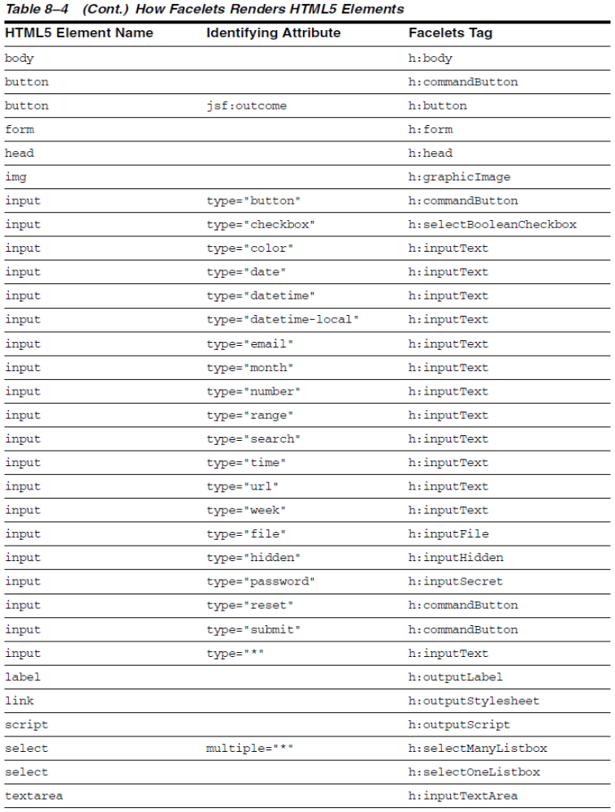

8.9.2 Utilizzare il pass-through attributes
Pass-though attributes è il contrario di pass-through elements.
Permette di passare attributi che non siano di JavaServer Faces attraverso il browser senza interpretazione.
Specificando i pass-through attributes su un UiComponent il nome e il valore dell’attributo vengono passati attraverso il browser senza essere interpretati dai componenti JavaServer Faces o essere visualizzati.
Ci sono molti modi per specificare i pass-through attributes:
- Usare il namespace JavaServer Faces per il pass-through attributes per dare un prefisso ai nomi degli attributi nel componente JavaServer Faces. Ad esempio il seguente codice dichiara il namespace con lo short name p e poi passa gli attributi type, min, max, required e title attraverso l’elemento input di HTML5:

<html ... xmlns:p="http://xmlns.jcp.org/jsf/passthrough"
...

<h:form prependId="false">
<h:inputText id="nights" p:type="number" value="#{bean.nights}"
p:min="1" p:max="30" p:required="required"
p:title="Enter a number between 1 and 30 inclusive.">
...
Ciò causa la visualizzazione del seguente mark-up (assumendo che bean.nights abbia un valore di default settato su 1)

<input id="nights" type="number" value="1" min="1" max="30"
required="required"
title="Enter a number between 1 and 30 inclusive.">

- Per passare un attributo singolo annidare il tag f>:passThroughAttribute all’interno del tag del componente. Ad esempio:

<h:inputText value="#{user.email}">
<f:passThroughAttribute name="type" value="email" />
</h:inputText>

Questo codice sarà visualizzato come il seguente:
<input value="me@me.com" type="email" />

- Per passare un gruppo di attributi, annidare il tag f:passThroughAttributes all’interno del tag del componente specificando un valore EL che deve essere valutato da un Map<String, Object>. Esempio:

<h:inputText value="#{bean.nights">
<f:passThroughAttributes value="#{bean.nameValuePairs}" />
</h:inputText>

Se il bean utilizza la dichiarazione Map e inizializza la mappa nel costruttore come segue, il mark-up sarà similare all’output del codice che utilizza il namespace del pass-through attributes:
private Map<String, Object> nameValuePairs;
...
public Bean() {
this.nameValuePairs = new HashMap<>();
this.nameValuePairs.put("type", "number");
this.nameValuePairs.put("min", "1");
this.nameValuePairs.put("max", "30");
this.nameValuePairs.put("required", "required");
this.nameValuePairs.put("title",
"Enter a number between 1 and 4 inclusive.");
}

8.9.3 L’applicazione d’esempio Reservation
L’applicazione d’esempio Reservation offre un set di elementi di input HTML5 di vario tipo per simulare la compravendita di biglietti per eventi teatrali.
Consiste di due pagine Facelets, reservation.xhtml e confirmation.xhtml e un backing bean, ReservationBeans.java. Le pagine usano sia il pass-through attributes che il pass-through elements.

8.9.3.1 Le pagine Facelets dell’applicazione
La prima importante caratteristica delle pagine Facelets di questa applicazione è l’header DOCTYPE.
La maggior parte delle pagine Facelets delle applicazioni JavaServer Faces si riferisce all’XHTML DTD.
Le pagine Facelets per questa applicazione iniziano appunto con il seguente header DOCTYPE che indica una pagina HTML5: <!DOCTYPE html>.
La dichiarazione del namespace nell’elemento html della pagina reservation.xhtml specifica sia il namespace jsf che quello passthrough:

<html lang="en"
xmlns="http://www.w3.org/1999/xhtml"
xmlns:f="http://xmlns.jcp.org/jsf/core"
xmlns:h="http://xmlns.jcp.org/jsf/html"
xmlns:p="http://xmlns.jcp.org/jsf/passthrough"
xmlns:jsf="http://xmlns.jcp.org/jsf">

Poi un tag vuoto h:head seguito da un tag h:outputStylesheet all’interno del tag h:body illustra l’utilizzo di una risorsa riallocabile.

<h:head>
</h:head>
<h:body>
<h:outputStylesheet name="css/stylesheet.css" target="head"/>

La pagina reservation.xhtml utilizza il pass.through elements per la maggior parte dei campi form della pagina. Ciò le permette di usare alcuni tipi di elementi input specifici di HTML5, come date e email.
Ad esempio il seguente elemento visualizza sia il formato data che un calendario da cui scegliere la data. Il prefisso jsf sull’attributo id rende l’elemento un pass-through:

<input type="date" jsf:id="date" name="date"
value="#{reservationBean.date}" required="required"
title="Enter or choose a date."/>

Il campo per il numero dei biglietti utilizza il tag h:passThroughAttributes per passare una Map definita nel managed bean e ricalcola il totale in risposta la cambiamento nel campo:

<h:inputText id="tickets" value="#{reservationBean.tickets}">
<f:passThroughAttributes value="#{reservationBean.ticketAttrs}"/>
<f:ajax event="change" render="total"
listener="#{reservationBean.calculateTotal}"/>
</h:inputText>

Il campo del prezzo specifica il tipo number come un pass-through attribute sull’elemento h:inputText offrendo un range di quattro prezzi per il biglietto. Qui il prefisso p sugli attributi HTML5 li passa tramite il browser senza interpretazione da parte dei componenti di input JavaServer Faces.

<h:inputText id="price" p:type="number"
value="#{reservationBean.price}"
p:min="80" p:max="120"
p:step="20" p:required="required"
p:title="Enter a price: 80, 100, 120, or 140.">
<f:ajax event="change" render="total"
listener="#{reservationBean.calculateTotal}"/>
</h:inputText>

L’output del metodo calculateTotal specificato come listener per l’evento Ajax è visualizzato nell’elemento di output il cui valore di id e name è total.
Maggiori informazioni nel capitolo 13.

La seconda pagina Facelets, confirmation.xhtml, utilizza un elemento output pass-through per visualizzare i valori inseriti da un utente e offre un tag h:commandButton per permettere all’utente di ritornare alla pagina reservation.xhtml.

8.9.3.2 Il Managed Bean per l’applicazione
Il managed bean session-scoped di questa applicazione, Reservation.java, contiene proprietà per tutti gli elementi delle pagine Facelets.
Inoltre contiene due metodi: calculateTotal e clear che funzionano come listeners per gli eventi Ajax sulla pagina reservation.xhtml.

